INSTITUTO FEDERAL DE EDUCAÇÃO, CIÊNCIA E TECNOLOGIA

DO RIO GRANDE DO NORTE

CAMILA JORDANA RIBEIRO TEIXEIRA

JOICY DALIANE SLVA OLIVEIRA

**SISTEMA DE GERENCIAMENTO DE SOLICITAÇÕES - SigSol**

JOÃO CÂMARA/RN

2015

CAMILA JORDANA RIBEIRO TEIXEIRA

JOICY DALIANE SILVA OLIVEIRA

**SISTEMA DE GERENCIAMENTO DE SOLICITAÇÕES - SigSol**

Trabalho de Conclusão de Curso apresentado à Diretoria Acadêmica do Instituto Federal de Educação, Ciência e Tecnologia do Rio Grande do Norte – Campus João Câmara, como requisito necessário à obtenção do título de Técnico em informática.

Orientador: Prof.Me.Diego Oliveira

JOÃO CÂMARA/RN

2015

CAMILA JORDANA RIBEIRO TEIXEIRA

JOICY DALIANE SILVA OLIVEIRA

**SISTEMA DE GERENCIAMENTO DE SOLITAÇÕES - SigSol**

Trabalho de Conclusão de Curso apresentado à Diretoria Acadêmica do Instituto Federal de Educação, Ciência e Tecnologia do Rio Grande do Norte – Campus João Câmara, como requisito necessário à obtenção do título de Técnico em informática.

Orientador: Prof.Me.Diego Oliveira

Aprovado em __/__/_____

BANCA EXAMINADORA

______________________________________________________________

Prof.Me.NOME DO PROFESSOR

Orientador – Instituto Federal de Educação, Ciência e Tecnologia do Rio Grande do Norte

______________________________________________________________

Prof.Me.NOME DO PROFESSOR1

Orientador – Instituto Federal de Educação, Ciência e Tecnologia do Rio Grande do Norte

______________________________________________________________

Prof.Me.NOME DO PROFESSOR2

Coordenador do Curso Técnico Integrado em informática – Instituto Federal de Educação, Ciência e Tecnologia do Rio Grande do Norte

**“Em Cristo os corações podem ser enriquecidos da**

**plenitude da inteligência porque Nele estão escondidos**

**todos os tesouros da sabedoria e da ciência.”**

**Colossenses 2.2-3**

**DEDICATÓRIA**

Agradeço a Deus, por permitir a conclusão

desse trabalho, ao meus pais, José Maria

e Maria Dalva, pelo amor e educação, a

toda minha família, pelo o incentivo.

**Joicy Daliane Silva Oliveira**

A Deus, por sua infinita misericórdia. A minha

família e ao querido Edvan, pelo incentivo

e por acreditarem em mim, e a minha avó,

que me ofereceu hospedagem em sua casa

durante todo o curso.

**Camila Jordana Ribeiro Teixeira**

**AGRADECIMENTOS**

Agradecemos ao Nosso Senhor, principal responsável pela conclusão desse trabalho e a todos os que contribuíram para a realização dele, então iremos mencionar alguns que tiveram destaque.

Prof. Me. Diego Oliveira, pela sua orientação no decorrer desse projeto.

Profª MsC. Alba Sandyra Bezerra Lopes, pela motiva e direcionamento na escolha desse projeto.

Prof. Daniel Aguiar, pela imensa ajuda e apoio durante o inicio desse projeto.

Ao Agostinho Leal Junior, pela participação como cliente em potencial para o sistema e pelas observações dadas que contribuíram para o aperfeiçoamento do projeto.

A todos os demais professores que nos lecionaram e que nos ensinaram tecnologias necessárias para que esse trabalho pudesse ser realizado.

E, por fim, aos nossos pais, que são nossa base fundamental, que nos ajudaram bastante para concluirmos esse primeiro grande passo em nossa carreira.

.

**RESUMO**

Atualmente, devido ao processo de globalização, as formas de comunicação evoluíram e técnicas inovadoras vêm sendo utilizadas para simplificar e agilizar diversos tipos de serviços, que antes eram feitos de forma lenta e envolvendo o deslocamento do(s) interessado(s), tais como: realizar a compra de um produto no exterior, marcar uma consulta médica, agendar um atendimento em um cabelereiro e etc. De modo cada vez mais comum, instituições estão automatizando seus serviços, e os Institutos Federais de Educação brasileiros estão seguindo esse ritmo de evolução tecnológica, como é possível identificar nos serviços de acompanhamento acadêmico, sistema bibliotecário e de assistência social, que utilizam a rede mundial de computadores. O Instituto Federal de Educação, Ciência e Tecnologia do Rio Grande do Norte, em especial o campus João Câmara, vem seguindo essa tendência, com a implantação de diversos sistemas de apoio a gestão nos últimos anos. Entretanto, quando se trata da administração do setor do Apoio Acadêmico campus, que possui cinco anos de existência, apresenta dificuldades quanto ao gerenciamento e o acompanhamento das solicitações feitas pelos alunos, professores e técnicos administrativos. A discussão apresentada a seguir remonta ao desenvolvimento de um protótipo de sistema web de gerenciamento de solicitações do campus, que tem o objetivo de propor uma melhor execução das tarefas e facilitar o processo de solicitações feito pelas pessoas que utilizam esse setor.

**Palavras-chave**: Apoio Acadêmico , Gerenciamento de solicitações, SigSol.

**RESUMO**

Currently, due to the globalization process, forms of communication have evolved and innovative techniques have been used to simplify and streamline various types of services that were made slowly and involving the displacement(s) concerned(s), such as: make the purchase of a product abroad, make an appointment, schedule a call in a hairdresser and etc. Increasingly common mode institutions are automating their services, and the Federal Institutes of Education Brazilians are following this pace of technological change, as can be identified in the academic monitoring services, library system and social services, which use the global network computers. The Federal Institute of Education, Science and Technology of Rio Grande do Norte, especially the campus João Câmara, has been following this trend, with the implementation of various systems to support management in recent years. However, when it comes to the administration of the campus Academic Support sector, which has five years of existence, presents difficulties regarding the management and monitoring of requests by students, teachers and administrative staff. The discussion presented below dates back to the development of a web system prototype campus request management, which aims to offer a better performance of the tasks and facilitate the process of requests made by the people who use this sector.

Keywords: Academic Support, Request Management, SigSol.

**SUMÁRIO**

1 **INTRODUÇÃO** 13

1.1 MOTIVAÇÃO 14

1.2 OBJETIVOS 15

1.3 ORGANIZAÇÃO 16

2 **FUNDAMENTAÇÃO TEÓRICA** 16

2.1 JAVA 16

2.2 JSP 17

2.3 MYSQL 18

3 **METODOLOGIA** 19

4 **DESENVOLVIMENTO** 30

5 **CONCLUSÕES** 46

5.1 CONCLUSÕES GERAIS 46

5.2 CONCLUSÕES ESPECÍFICAS 47

5.3 TRABALHOS FUTUROS 47

**REFERÊNCIAS** 49

**LISTA DE FIGURAS**

Figura 1 – Solicitações de Serviços 21

Figura 2 – DCU do Administrador 25

Figura 3 – DCU do Professor 26

Figura 4 – DCU do Aluno 27

Figura 5 – DCU do Técnico Administrativo 28

Figura 6 – Banco de Dados do SigSol 29

Figura 7 – Diagrama de Classes 31

Figura 8 – Arquitetura do sistema 33

Figura 9 – Classe PessoaDAO 34

Figura 10 – Classe LivroDAO 35

Figura 11 – Método da Classe SalaDAO 35

Figura 12 – Método da Classe LivroDAO 36

Figura 13 – Tela de Login do Sistema 37

Figura 14 – Tela de Início 39

Figura 15 – Tela de Usuário 40

Figura 16 – Tela de Gerenciar 41

Figura 17 – Tela Solicitar 42

Figura 18 – Tela de Solicitações 43

Figura 19 – Gerar Relatório 43

Figura 20 – Tela de Minhas Solicitações 44

Figura 21 – Tela de Horários 45

**LISTA DE TABELAS**

TABELA 1 – Requisitos funcionais do SigSol 22

TABELA 2 – Requisitos não funcionais do Sigsol 23

**LISTA DE SIGLAS E ABREVIATURAS**

CSS - Cascating Style Sheets

DAO Data Access Object

DCU Diagrama de Casos de Uso

UML Unified Modeling Language

XHTML eXtensible Hypertext Markup Language

SGBD Sistema Gerencial de Banco de Dados

SQL Structured Query Language

JSP JavaServer Pages

MVC Model-View-Controller

OMG Objects Management Group

OO Orientação a Objetos

**1. INTRODUÇÃO**

O conceito de Tecnologia da Informação é mais abrangente do que os de processamento de dados, sistemas de informação, engenharia de software, informática ou o conjunto de hardware e software, pois também envolve aspectos humanos, administrativos e organizacionais (KEEN, 1993).

Alguns autores, como ALTER (1992), fazem distinção entre Tecnologia da Informação e Sistemas de Informação, restringindo à primeira expressão apenas os aspecto técnicos, enquanto que à segunda corresponderiam as questões relativas ao fluxo de trabalho, pessoas e informações envolvidas. Outros autores, no entanto, usam o termo tecnologia da informação abrangendo ambos aspectos, como é a visão de HENDERSON & VENKATRAMAN (1993).

Neste texto, adota-se o conceito mais amplo de Tecnologia da Informação (TI), incluindo os sistemas de informação, o uso de hardware e software, telecomunicações, automação, recursos multimídia, utilizados pelas organizações para fornecer dados, informações e conhecimento (LUFTMAN et al., 1993; WEIL, 1992).

A Tecnologia da Informação (TI) pode ser definida como um conjunto de todas as atividades e soluções providas por recursos de computação. Na verdade, as aplicações para TI são tantas e estão ligadas às mais diversas áreas, que existem várias definições e nenhuma consegue-determiná-la-por-completo. Sendo a informação um bem que agrega valor a uma empresa ou a um indivíduo, é necessário fazer uso de recursos de TI de maneira apropriada, ou seja, é preciso utilizar ferramentas, sistemas ou outros meios que façam das informações um diferencial competitivo. Além disso, é necessário buscar soluções que tragam bons resultados, mas que tenham o menor custo possível. A questão é que não existe "fórmula mágica" para determinar como utilizar da melhor maneira as informações. Tudo depende da cultura, do mercado, do segmento e de outros aspectos relacionados ao negócio ou à atividade. As escolhas precisam ser bem feitas. Do contrário, gastos desnecessários ou, ainda, perda de desempenho e competitividade pode ocorrer (SPINOLA & PESSÔA, 1997). Em outras palavras, a Tecnologia da Informação permite o uso da informática em inúmeras organizações. Os softwares desenvolvidos para o controle interno das organizações estão sendo constantemente utilizados como um meio de criar, compartilhar, armazenar e transferir a informação entre setores das instituições e mesmo das instituições para seus clientes.

Não há mais dúvidas de que para as funções da administração - planejamento, organização, liderança e controle - são de suma importância os sistemas que fornecem informações aos administradores. Para Stoner (1999) somente com informações precisas e na hora certa os administradores podem monitorar o progresso na direção de seus objetivos e transformar os planos em realidade. As informações devem ser avaliadas segundo quatro fatores:

- 1. qualidade da informação: quanto mais precisa a informação, maior sua qualidade e com mais segurança os administradores podem contar com ela no momento de tomar decisões;

- 2. oportunidade da informação: para um controle eficaz, a ação corretiva deve ser aplicada antes de ocorrer um desvio muito grande do plano ou do padrão; portanto as informações devem estar disponíveis para a pessoa certa no momento certo;

- 3. quantidade da informação: dificilmente os administradores podem tomar decisões precisas e oportunas sem informações suficientes; contudo é importante que não haja uma inundação de informações, de modo a esconder as coisas importantes;

-4. relevância da informação: de modo semelhante, a informação que os administradores recebem deve ter relevância para suas responsabilidades e tarefas.

Neste contexto, a rede dos Institutos Federais de Educação, Ciência e Tecnologia (IFs), se enquadram nessas instituições em que a tecnologia da informação é muito importante para a sua administração. Entretanto, nota-se que nem todos os setores possui uma automação da informação (respostas rápidas e precisas para o atendimento). Sendo visível que a deficiência do Apoio Acadêmico, Campus João Câmara é não ter uma execução de tarefas (solicitações) ágeis feitas ao Apoio Acadêmico, pelos alunos, professores e técnicos administrativos. Para tentar suprir as necessidades enfrentadas no quadro de gerenciamento dessas solicitações, esse trabalho irá apresentar o Sistema de Gerenciamento de Solicitações (SigSol) para o IFRN – campus João Câmara.

* 1. **MOTIVAÇÃO**

O Apoio Acadêmico é o órgão responsável pela administração escolar, acompanhamento e avaliação dos desempenhos acadêmicos e dos indicadores educacionais e pelas atividades de apoio à realização das ações acadêmicas. Principais atribuições do Coordenador de Apoio Acadêmico são: Garantir apoio pedagógico a docentes; Oferecer suporte a núcleos e grupos de atividades científicas, artístico-culturais e desportivas; Garantir apoio na elaboração e reprodução de materiais de uso didático; Acompanhar, orientar e apoiar o processo de escolha/eleição e as atividades das representações estudantis; além de executar atividades pedagógicas.

O Apoio Acadêmico do IFRN campus João Câmara faz uso da internet para auxiliar suas atividades administrativas, mas o setor ainda se depara com alguns elementos que dificultam a operacionalidade de suas atividades, como por exemplo, o gerenciamento e o acompanhamento das solicitações feitas pelos alunos, professores e técnicos administrativos, não utilizam o espaço para Solicitações de Serviços no site do IFRN por acharem complicado e pelo tempo perdido preenchendo o formulário, além de poucas pessoas saberem que existe esse espaço no site, consequentemente grande parte das solicitações são realizadas no balcão do Apoio Acadêmico. Essa problemática foi levantada durante as reuniões entre as desenvolvedoras desse protótipo de sistema em conjunto com o orientador.

Assim, com o objetivo de propor uma melhor execução das tarefas e facilitar o processo de solicitações feito pelas pessoas que utilizam esse setor, este trabalho apresenta um protótipo de um sistema web para gerenciamento das solicitações na área do Apoio Acadêmico, com a finalidade de auxiliar algumas atividades, como a solicitação de materiais de aula, de sala de materiais didáticos entre outros.

**1.2 OBJETIVOS**

O objetivo geral deste trabalho é desenvolver um software de apoio a coordenação do Apoio Acadêmico, nomeado Sistema de Gerenciamento de Solicitações (SigSol), implementado para a plataforma web e projetado para suprir as demandas internas do cenário, identificadas no campus João Câmara do IFRN.

Com o intuito de alcançar o objetivo geral deste trabalho, alguns objetivos específicos se foram detalhados: aprimorar os saberes sobre os conceitos estudados durante todo o curso e conduzí-los ao desenvolvimento da aplicação, desde o levantamento dos requisitos e práticas envolvidas, a aplicação da orientação a objetos durante a programação do sistema; conhecimento de novas tecnologias no decorrer de cada fase de implementação do projeto, foi necessário para melhorar o desenvolvimento; realizar a especificação e implementação do sistema; desenvolver um protótipo do SigSol; Avaliar e testar o sistema.

**1.3 ORGANIZAÇÃO**

O restante deste documento está organizado da seguinte forma.

O capítulo 2 expõe a sessão das principais ferramentas e metodologias para o desenvolvimento do trabalho.

O capítulo 3 aborda a visão geral do sistema de gerenciamento de solicitações, as metodologias utilizadas para levantar os requisitos e a listagem desses elementos. Além disso, apresenta a relação de casos de uso e o relacionamento desses com os requisitos do sistema.

O capítulo 4 abrange particularidades do sistema proposto, desde a problemática enfrentada até a proposta de solução, com destaques aos artefatos de modelagem gerados no decorrer do desenvolvimento. Além disso, são relatadas as metodologias utilizadas para levantar os requisitos e a listagem desses elementos, além de, apresenta a relação de casos de uso e o relacionamento desses com os requisitos do sistema, e também, mais detalhes da implementação realizada, com ênfase as metodologias e práticas de programação empregas utilizadas durante o processo de desenvolvimento, assim como os artefatos de código gerados a cada iteração.

Por fim, o capítulo 5 contém as conclusões, que relatam os resultados da pesquisa em relação ao desenvolvimento do sistema e sugestões para trabalhos futuros.

**2. FUNDAMENTAÇÃO TEÓRICA**

**2.1 JAVA**

O Paradigma clássico ou estruturado, precursor do paradigma orientado a objetos, passou pouco tempo sendo considerado promissor, uma vez que, na época em que foi criado, não existiam softwares com uma grande quantidade de linhas de código, logo, apenas conseguiu suprir as necessidades desse período (Schach, 2009). Contudo, com a rápida evolução do mercado de software e com seu rápido crescimento, passaram a surgir sistemas de grande porte, e esse paradigma começou a apresentar problemas, como:

* As técnicas eram incapazes de lidar com o tamanho cada vez maior dos produtos de software que passaram a surgir;
* Durante a manutenção pós-entrega, esse paradigma não conseguia atender as expectativas. Algumas organizações empregavam de 70% a 80% de seu tempo em esforços para manutenção pós-entrega.

Um dos principais motivos que geraram esses problemas diz respeito ao modelo das técnicas desse paradigma, que eram orientadas a operações ou orientadas a atributos, mas não aos dois simultaneamente. Em comparação com o paradigma da orientação a objetos, esta considera igualmente importantes tanto os atributos quanto as operações (Schach, 2009).

Utilizando o conceito de objeto, a Orientação a Objetos considera cada objeto do sistema formado por atributos e está sujeito a operações que podem ser realizadas com ele, de tal forma a alterar os valores de seus atributos. Preocupa-se em representar o mais fielmente possível as situações do mundo real em um sistema computacional (Fernanda Farinelli, 2007).

O que possibilita reduzir a quantidade de códigos utilizados na programação do sistema é o conceito de Herança, no qual, um objeto de nível superior pode ter seus atributos compartilhados por um objeto de classe inferior (analogamente às características de pai para filho). Outro fator está na segurança, obtida pelo Encapsulamento, processo em que os detalhes que não contribuem para as características essenciais de um objeto são omitidos.

Os conceitos presentes foram aplicados no desenvolvimento do sistema, uma vez que, foi utilizada a linguagem Java voltada para o desenvolvimento web, Java Server Pages, sendo essa linguagem, em sua essência, orientada a objetos.

**2.2 JSP**

JSP (Java Server Pages) é uma tecnologia de desenvolvimento web que utiliza a linguagem XHTML para a construção de páginas web, em conjunto com a linguagem Java, buscando a construção dinâmica dessas páginas. O software Netbeans IDE foi a ferramenta de desenvolvimento utilizada para criação das páginas JSP.

No JSP utiliza-se a arquitetura Model-View-Controller (MVC, em português Modelo-Visualização-Controle). É possível esclarecer esse padrão de arquitetura, de modo sintético, através dos tópicos listados a seguir (Metlapalli, 2010): Model (Modelo) – corresponde às classes DAO (Data Access Object). Implementa a lógica da aplicação. As ações encapsulam chamadas de classes da camada de negócio; View (Visual) – é representado pelas páginas JSP. Encarregado de apresentar o resultado; Controller (Controle) – corresponde aos servlets, que são os controladores das requisições. Recebem as requisições decidindo que funções de lógica deverão ser executadas.

Esse foi o modelo de arquitetura utilizado no desenvolvimento do sistema SigSol. O pacote criado que representa o Model foi o Data Access Object (DAO). A seção de View foi constituída pelas páginas JSP. Por último, o pacote Lógico representa o Controle dos dados.

**2.3 MySQL**

O MySQL é um SGBD (sistema gerencial de banco de dados) que tem seu código aberto e é usado na maioria dos softwares gratuitos para administrar suas bases de dados. O serviço usa a linguagem SQL (Structure Query Language – Linguagem de Consulta Estruturada), que é a linguagem mais popular para criar, acessar e gerenciar o conteúdo armazenado em um banco de dados.

Possui um agradável ambiente gráfico, que nos permite facilmente desenvolver nossas bases de dados consistentes e sem muita complicação, além disso sua integração com o código PHP é facilitada, pois encontramos facilmente artigos, vídeo aulas e tutoriais explicativos sobre tal processo, o que não conseguimos realizando pesquisas por tais materiais sobre a integração PHP-SQL Server.

**3. METODOLOGIA**

Toda e qualquer pesquisa é realizada através de um método, seja ele específico ou aleatório. No momento da pesquisa, pode-se não estar pensando especialmente em uma metodologia, mas a forma em que o pensamento é construído em conjunto com os dados que são coletados, por si só já levanta uma idéia de formação.

No desenvolvimento de sistemas, a pesquisa ocorre de acordo com o(s) cenário(s) e/ou problema(s) apresentado(s). Assim, passamos a observar como ocorre o processo de solicitações feitas pelos alunos, professores e técnicos administrativos. Notamos que no site do IFRN Campus João Câmara existe uma área chamada Congem que direciona para um formulário destinado a Solicitações de Serviços, como mostra na Figura 1, e chegamos à conclusão dos seguintes problemas:

* Um único formulário para diversos setores;
* Após a realização da solicitação, o usuário não tem como acompanhar o estado dela;
* Quando a solicitação é feita a outro setor que não seja o Apoio Acadêmico, este repassa a solicitação para o devido setor, gerando uma demora no serviço;
* Grande parte das solicitações destinadas ao Apoio Acadêmico são realizadas no balcão do setor;
* Poucas pessoas sabem que existe um espaço destinado a Solicitações de Serviços.

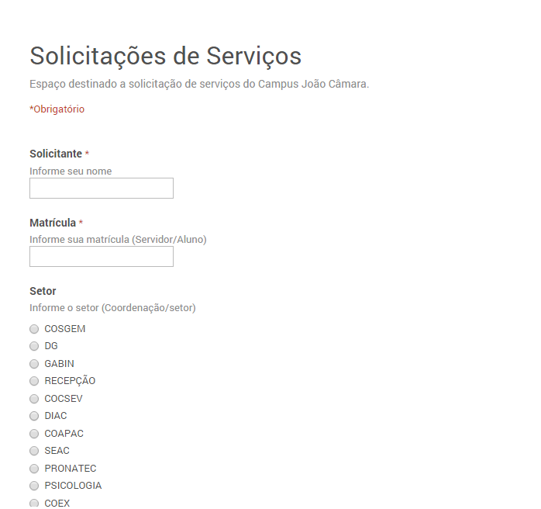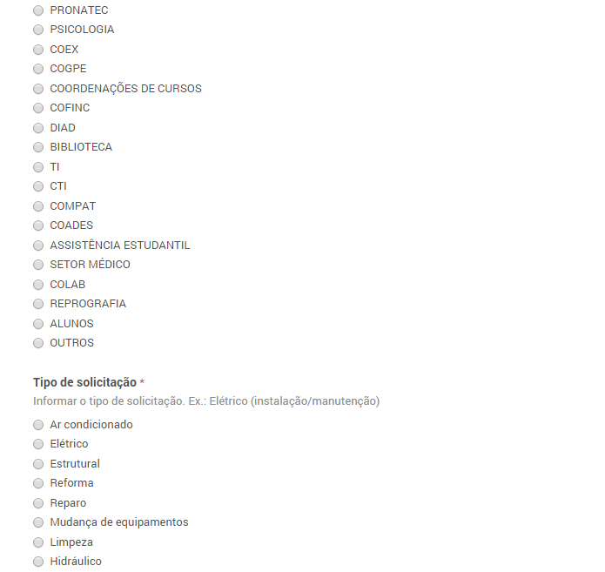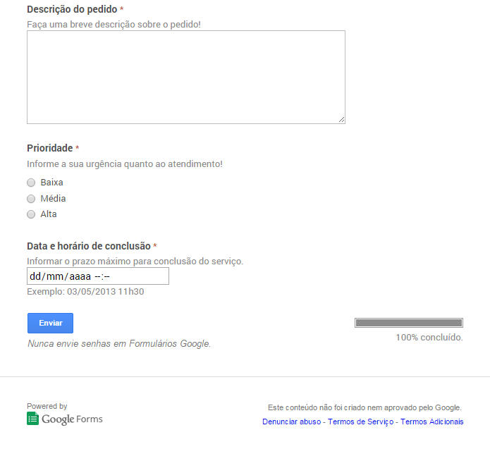

**Figura 1** – Solicitações de Serviços

Com a identificação desses problemas e soluções primeiramente teórica, partimos para a coleta de requisitos.

A coleta de requisitos na fase inicial de levantamento de requisitos na primeira iteração (fase de compreensão do sistema), foram de grande importância para a especificação do sistema de gerenciamento de solicitações do IFRN.

Esses requisitos refletem as necessidades dos clientes de um sistema que ajuda a resolver um problema, por exemplo, controlar um dispositivo, enviar um pedido ou encontrar informações (Sommerville, 2007). O processo de levantamento de requisitos consiste na tarefa de identificar e detalhar o que o sistema deve fazer para que seu desenvolvimento seja de boa qualidade. É função do analista de requisitos, reunir-se com os usuários do sistema e apanhar todas as informações para que o sistema venha atendê-los, fazendo com que ele utilize varias técnicas se adequando a prática do projeto.

Para Stephen R. Schach (2009), a primeira etapa no fluxo de levantamento de requisitos deve ser a aquisição do conhecimento do campo de aplicação, isto é, o ambiente específico no qual o produto pretende operar. Para isso, diversas técnicas foram propostas, e vem sendo, para uso isolado ou combinado no processo de elicitação de requisitos, pelos analisas de requisitos. A seguir algumas dessas:

- Entrevistas com os usuários: interagir com os interessados no sistema em reuniões, com a intenção de conhecer o cenário e a problemática, além de gerar o feedback;

- Envio de questionários: atividade que busca envolver os stakeholders, de forma a descobrir novos requisitos;

- Workshops de requisitos: reunião estruturada o objetivo de obter um conjunto de requisitos bem definidos;

- Cenários: construções essenciais que explicam como o sistema poderá ser usado;

- Prototipagem: funcionam como ferramenta de elicitação de requisitos, possibilita ao usuário testar o sistema e mostrar os pontos positivos e negativos;

- Estudo etnográfico: baseia-se na observação direta do desempenho das atividades das pessoas.

Nesse sistema, utilizou-se para o levantamento de requisitos dos usuários, a entrevista, e não necessariamente a prototipagem, mas houve uma demonstração do protótipo aos possíveis utilizadores. Workshops de requisitos é uma atividade de levantamento de requisitos, onde todos os stakeholders são reunidos durante um período curto, mas intensivo e focado na discussão e definição dos requisitos. O termo stakeholders refere-se a pessoa ou grupo afetado pelo sistema, direta ou indiretamente (Sommerville, 2010).

Como resultado das pesquisas do levantamento de requisitos. Os requisitos são classificados como funcionais e não-funcionais. Os funcionais descrevem os serviços do sistema enquanto os não-funcionais descrevem propriedades e restrições. A Tabela 1 expõe os requisitos funcionais identificados para o SigSol, e a Tabela 2, os requisitos não funcionais. Os requisitos se enquadraram em uma das seguintes categorias: desejável (não obrigatório e recomendada para melhor desempenho) ou evidente (funcionalidade visível na aplicação).

**Tabela 1** – Requisitos funcionais do SigSol

|  |  |  |
| --- | --- | --- |
| **Nome** | **Descrição** | **Categoria** |
| Autenticar-se | Autenticar-se no sistema fornecendo login e senha. | Evidente |
| Gerenciar usuários | O administrador poderá cadastrar, alterar e excluir dados dos usuários (alunos, professores e técnicos administrativos). | Evidente |
| Gerenciar materiais | O administrador poderá cadastrar, alterar e excluir materiais. | Evidente |
| Gerenciar livros | O administrador poderá cadastrar, alterar e excluir livros disponíveis para solicitações. | Evidente |
| Gerenciar salas | O administrador poderá cadastrar, alterar e excluir salas. | Evidente |
| Gerenciar horários | O administrador poderá cadastrar, alterar e excluir horários de turmas, professores e monitores. | Evidente |
| Gerenciar turmas | O administrador poderá cadastrar, alterar e excluir turmas | Evidente |
| Visualizar horários | Os usuários do sistema poderão visualizar horários de turmas, monitores e professores. | Evidente |
| Solicitar livro | Alunos, professores e o administrador podem solicitar livro. | Evidente |
| Solicitar sala | Alunos, professores e o administrador poderão solicitar sala. | Evidente |
| Solicitar limpeza | Alunos, professores, técnicos administrativos e o administrador poderão solicitar limpeza de sala. | Evidente |
| Solicitar material | Alunos, professores, técnicos administrativos e o administrador poderão solicitar matérias de escritório. | Evidente |
| Solicitar objetos perdidos | Alunos, professores, técnicos administrativos e o administrador poderão solicitar objetos perdidos dentro da instituição. | Evidente |
| Solicitar material para videoaula | Os professores poderão solicitar material para videoaula | Evidente |
| Gerenciar níveis de acesso | Há funcionalidades específicas para cada tipo de usuário. O sistema controla o acesso de cada um. | Evidente |
| Gerenciar Solicitações | O administrador gerenciará as solicitações inseridas no sistema. | Evidente |
| Gerar relatório | O administrador poderá gerar relatório com todas as informações feitas pelos usuários, podendo ser semanal, quinzenal ou mensal. | Evidente |
| Acompanhar solicitação | Os usuários poderá acompanhar o andamento de suas solicitações | Evidente |

**Tabela 2** – Requisitos não funcionais do SigSol

|  |  |  |
| --- | --- | --- |
| **Nome** | **Descrição** | **Categoria** |
| Prazo | O sistema deve estar pronto no final de novembro, tendo o tempo de aproximadamente quatro (05) meses para o seu desenvolvimento. | Obrigatório |
| Usabilidade | Boa diagramação dos componentes das páginas Web dinâmicas | Obrigatório |
| Segurança | Deve haver confidencialidade das informações | Obrigatório |
| Robustez | O sistema deve atender ao objetivo de confiabilidade do sistema e executar sem erros recorrentes. | Desejável |
| Compatibilidade | Deve ser compatível com os navegadores Internet Explorer 9, Mozilla Firefox,  Google Chrome | Desejável |
| Base de dados | MySQL | Obrigatório |
| Tecnologia de desenvolvimento | Deve ser desenvolvido usando JSP | Obrigatório |

Após o levantamento de requisitos, começamos a conhecer a Linguagem de Modelagem Unificada (UnifiedModelingLanguage - UML) que tornou-se a linguagem universalmente aceita para documentação de projetos de software. A UML é uma linguagem visual usada para transmitir ideias do projeto, que auxilia os desenvolvedores a definir as características do software (Craig Larman, 2007). Ela é essencial para os desenvolvedores compreender o sistema através de seus diagramas, que por sua vez, especifica, visualiza e documenta modelos de software. Em 1997 a UML foi adotada pela Objects Management Group (OMG), tornando-se a linguagem-padrão de modelagem.

A UML oferece vários meios de ver como o sistema será modelado, permitindo analisá-lo e modelá-lo de diversos modos, tendo que fazer com que cada diagrama complemente o outro, para atingir o modelo do projeto final. Cada parte do sistema é analisada sobre uma certa visão, algumas com uma visão mais geral, como o Diagrama de Caso de Uso e outros com uma visão mais especifica.

Na Figura 2 apresenta os casos de uso de todo do ator Administrador pode realizar diversas ações no sistema, como por exemplo, Gerenciar Livros, Gerenciar Materiais, Gerenciar Salas, Gerenciar Disciplinas, Gerenciar horários, Gerenciar turmas, Gerenciar solicitações, que vem a ser um dos casos de uso de maior risco do SigSol. Gerenciar Solicitações implica envolver diversas ações que podem se relacionar com outros casos de uso. Essa tarefa se caracterizou como um caso de uso de maior risco, por se tratar de uma das funcionalidades principais do sistema. Além de o Administrador realizar suas ações especificas, ele também realização as dos outros usuários, como por exemplo, Efetuar Solicitação, Solicitar Livro, Solicitar Sala, Solicitar Horário, Solicitar Limpeza, Solicitar Material,Solicitar Material para videoaula, Solicitar objetos perdidos, Efetuar login, Redefinir Senha e a ação de Acompanhar Solicitação de todos os atores, é onde se encontra os demais casos de uso de maior risco.

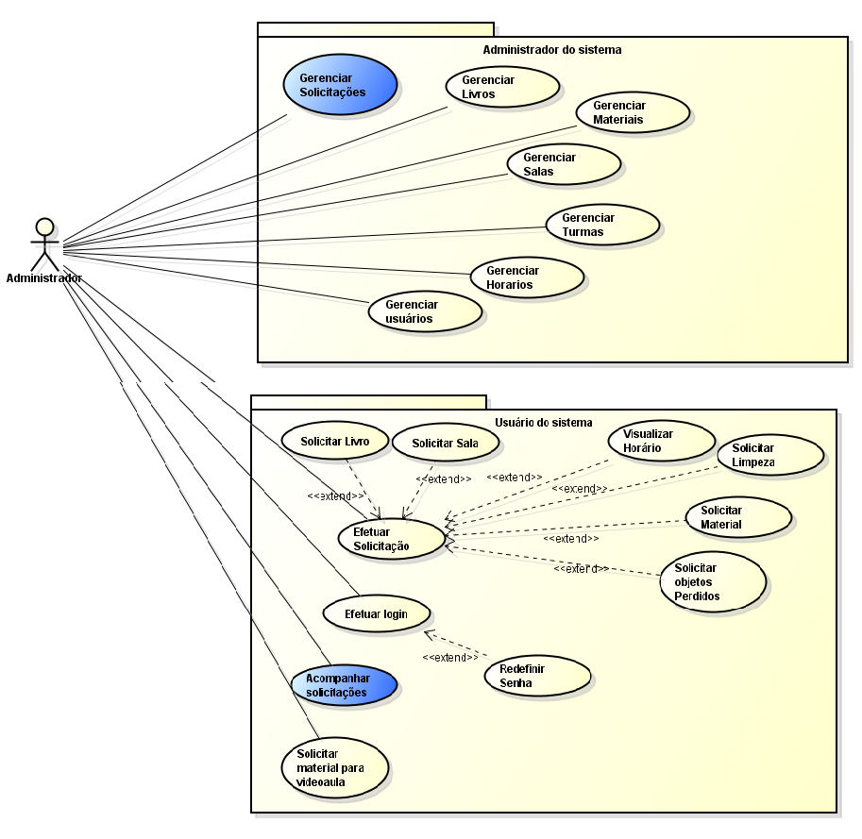

**Figura 2 –** DCU do Administrador

Na Figura 3 apresenta os casos de uso do ator Professor que pode realizar diversas ações no sistema, como por exemplo, Efetuar Solicitação, Solicitar Livro, Solicitar Sala, Solicitar Horário, Solicitar Limpeza, Solicitar Material, Solicitar Material para videoaula, Solicitar objetos perdidos, Efetuar login, Redefinir Senha e Acompanhar Solicitação.

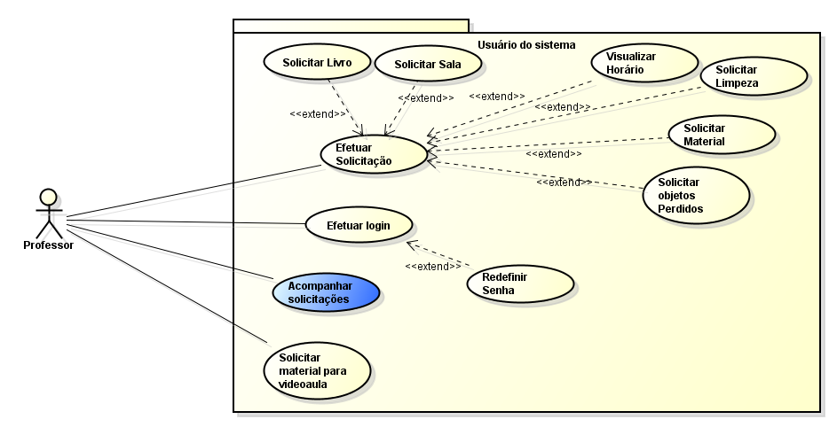

**Figura 3 –** DCU do Professor

Na Figura 4 apresenta os casos de uso do ator Aluno que pode realizar diversas ações no sistema, como por exemplo, Efetuar Solicitação, Solicitar Livro, Solicitar Sala, Solicitar Horário, Solicitar Limpeza, Solicitar Material, Solicitar objetos perdidos, Efetuar login, Redefinir Senha e Acompanhar Solicitação.

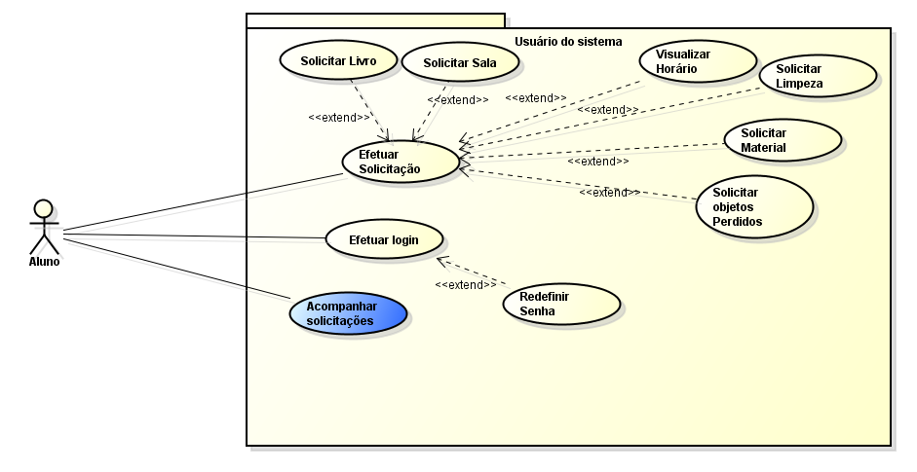**Figura 4 –** DCU do Aluno

Na Figura 5 apresenta os casos de uso do ator Aluno que pode realizar diversas ações no sistema, como por exemplo, Efetuar Solicitação, Solicitar Sala, Solicitar Limpeza, Solicitar Material, Solicitar objetos perdidos, Efetuar login, Redefinir Senha e Acompanhar Solicitação.

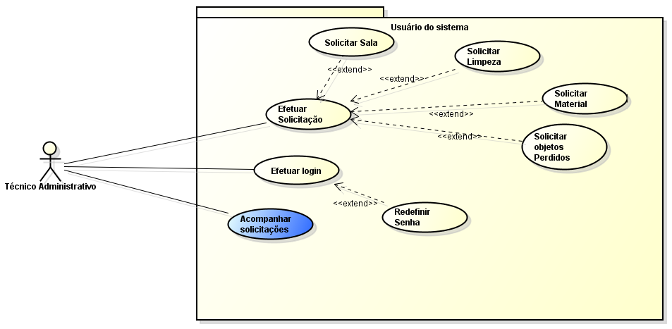

**Figura 5 –** DCU do Técnico Administrativo

Antes da construção do banco de dados do sistema, foram planejados os modelos de Banco de Dados, com base nas entidades (principais atores que compõem o sistema) envolvidas no setor de aplicação do sistema (Apoio Acadêmico – gerenciamento de solicitações). E o diagrama de banco de dados gerado é apresentado na Figura 6.

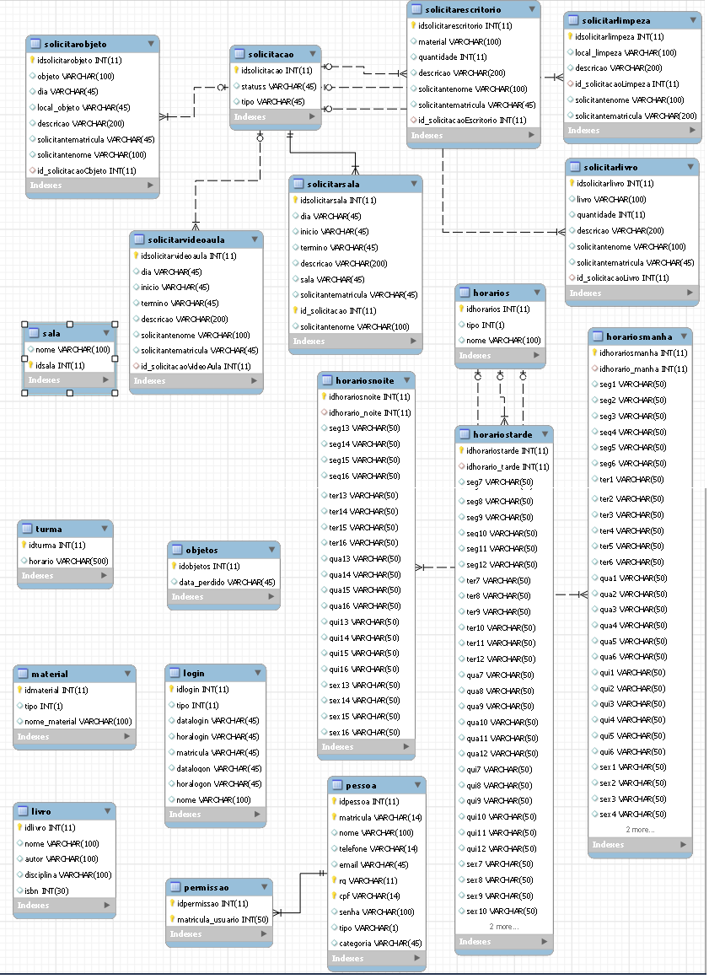

**Figura 6** – Banco de Dados do SigSol

Além de algumas técnicas de engenharia de software, o cenário onde acontecia todo o processo foi bem observado, ou seja, era feito uma espécie de monitoramento juntamente com cliente e o orientador. E a partir disso foi desenvolvida a proposta final do sistema.

Na frase "pesquisar é ver o que outros viram, e pensar o que nenhum outro pensou”, o autor Albert Szent-Gyorgyi define a pesquisa como algo que gera novas ideias. Ou seja, tratando do desenvolvimento de sistemas web, o algo novo que será gerado irá depender exclusivamente do planejamento inicial. No caso do SigSol, a melhor forma de identificar os problemas através de um cenário específico, que é o setor do Apoio Acadêmico do IFRN campus João Câmara.

**4.DESENVOLVIMENTO**

O Diagrama de Classes foi de grande importância para o desenvolvimento do sistema. Ele ajudou a definir a estrutura das classes utilizadas pelo sistema, determinando os atributos e métodos possuídos por cada classe, como mostra na Figura 7.

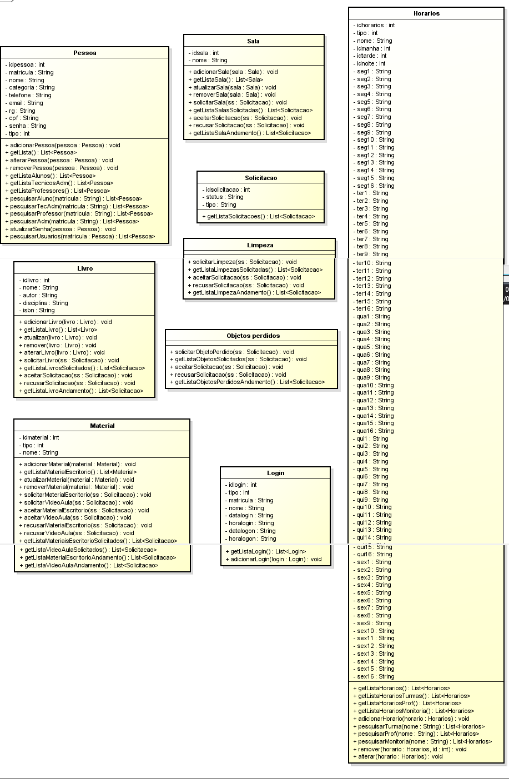**Figura 7** – Diagrama de Classes

No desenvolvimento do sistema, utilizou-se de várias tecnologias que já foram tratadas na fundamentação teórica. No desenvolvimento do SigSol adotou-se o padrão de arquitetura MVC (ModelViewController). No sistema o Model corresponde as classes DAO, que implementam a lógica da aplicação, o View é representado pelas páginas JSP, que é encarregado de apresentar o resultado, e o Controller corresponde aos servlets, que são os controladores das requisições.

O padrão MVC, foi introduzido originalmente para resolver o problema da interação entre usuário e o sistema, isolando a iteração das regras de negócio. No desenvolvimento do SigSol, o padrão MVC ficou estruturado da seguinte forma:

1. O usuário interage com a interface do sistema (View) ao clicar em um botão;

2. O controle (Controller) captura o evento gerado pela interface e o encaminha para sua lógica pré-definida. Em seguida, ocorre a interação do controle com o modelo, realizando a ação desejada;

3. O controle captura a resposta do modelo, encaminha e carrega a JSP na visão do usuário, exibindo a resposta;

4. A interface do usuário aguarda um nova interação, para iniciar um novo ciclo.

Na arquitetura do sistema também foi utilizado o Data Access Object (DAO), que tem o objetivo de encapsular todos os acessos às fontes de dados feitas na aplicação. O uso do DAO permite que a aplicação não fique dependente de uma tecnologia de acesso a dados, pois todas as regras de acesso a dados estarão agrupadas em uma única camada, que pode ser facilmente substituída (William C. Rodrigues). O DAO é responsável por operar o mecanismo de persistência conhecidos pelas quatro operações: Criar, Recuperar, Alterar, Apagar, denominado CRUD, que do inglês remete a Create, Retrive, Update, Delete.

No projeto, o DAO realiza a conexão com o banco de dados MySQL Server. A linguagem de programação utilizada para o desenvolvimento do protótipo foi o JavaServer Page (JSP), pelo fato de ser uma linguagem muito utilizada e de fácil aprendizagem, além de ser a linguagem que estava sendo apresentada a equipe no curso de informática do IFRN, Campus João Câmara. A Figura 8 apresenta a Arquitetura do Sistema.



**Figura 8** – Arquitetura do sistema

No desenvolvimento do sistema, utilizou-se de diversos elementos que na implantação de algumas das funcionalidades. Em seguida, serão apresentadas trechos de códigos das principais rotinas, das ações e das operações em que o sistema é mais solicitado.

Na Figura 9 está demonstrando o método adicionarPessoa da classe PessoaDAO, recebendo por parâmetro um objeto do tipo Pessoa e tendo o método void, que não necessita de retorno após a execução. Primeiramente foi criada uma conexão com o banco de dados e depois um script de inserção que logo após é executado para inserção da Pessoa.

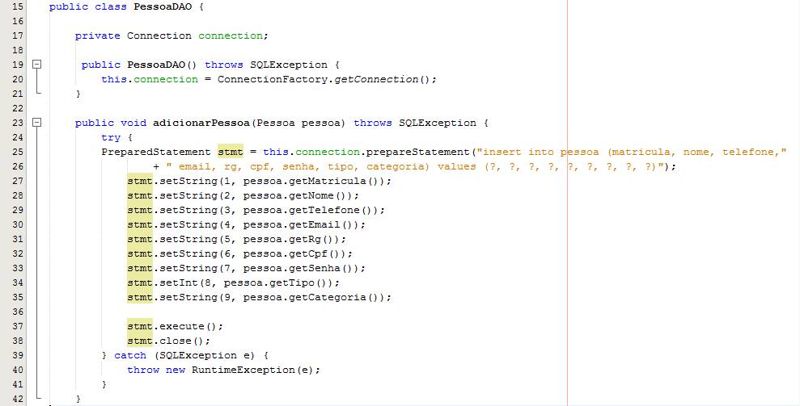 **Figura 9** – Classe PessoaDAO

Na Figura 10 está demonstrando o método adicionarLivro da classe LivroDAO, recebendo por parâmetro um objeto do tipo Livro e tendo o método void, que não necessita de retorno após a execução. Primeiramente foi criada uma conexão com o banco de dados e depois um script de inserção que logo após é executado para inserção do Livro.

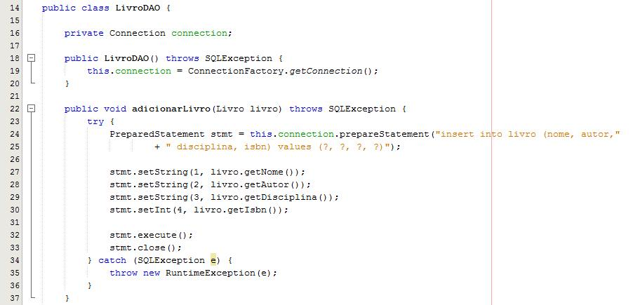**Figura 10** – Classe LivroDAO

Na Figura 11 está demonstrando o método aceitarSolicitacao da classe SalaDAO, recebendo por parâmetro um objeto do tipo Solicitacao e tendo o método void, que não necessita de retorno após a execução. É criado um script que serve para atualizar o status da sala solicitada, informando que a solicitação foi aceita, pegando como referência o idsolicitacao.

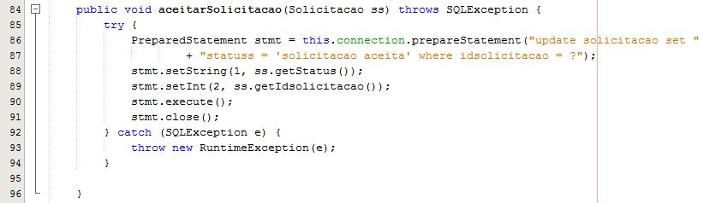**Figura 11** – Método da Classe SalaDAO

Na Figura 12 está demonstrando o método getListaLivro da classe LivroDAO, que não recebe parâmetro e retorna uma lista de livros. É criado um script que lista todos os livros inseridos na tabela livro.

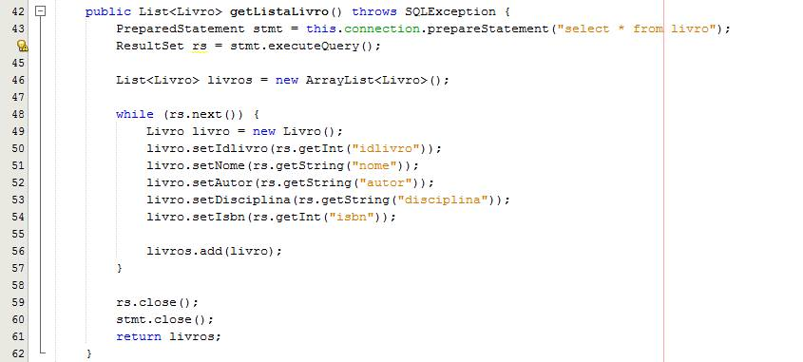**Figura 12** – Método da Classe LivroDAO

Após demonstrado o SigSol através de screenshots obtidos de algumas das principais telas do sistema. A Figura 13, demonstra a página de login do sistema, uma vez que, para que o usuário tenha acesso ao sistema é necessário que ele esteja cadastrado, possuindo assim, uma matricula e uma senha. Nessa página, o usuário tem que informar os dois campos já citados, além de informar sua seção, ou seja, o tipo do usuário, para que sejam determinadas suas permissões.

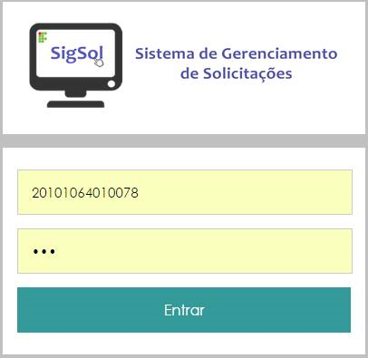

**Figura 13 –** Tela de Login do sistema

Na Figura 14 mostra a página de inicio apresentada após o login do usuário. Nessa página várias setas que indicam as seguintes funcionalidades:

**A:** Inicio – todos os usuários irão deparar-se com essa tela após o login.

**B:** Usuários – o único usuário que tem no seu menu a funcionalidade Usuários é o Administrador, pois somente ele pode cadastrar e pesquisar informações dos usuários.

**C:** Gerenciar – o único usuário que tem no seu menu a funcionalidade Gerenciar é o Administrador, pois somente ele está na incumbência de gerenciar livros, salas, usuários, materiais, horários, turmas e solicitações.

**D:** Solicitar – todos os usuários tem um leque de opções na funcionalidade Solicitar. Entre elas podemos encontramos livro, sala, limpeza, material, objetos perdido e material para videoaula.

**E:** Solicitações – o único usuário que tem no seu menu a funcionalidade Solicitações é o Administrador, pois é ele quem decide o status da solicitação.

**F:** Minhas Solicitações – Permite qualquer tipo de usuário acompanhar o estado das solicitações realizadas.

**G:** Horários – Permite qualquer tipo de usuário solicitar horários, exceto Técnico Administrativo.

**H:** Alterar Senha – permite qualquer tipo de usuário alterar sua senha.

**I:** Sair – como o nome já diz, é a opção para o usuário sair do sistema.

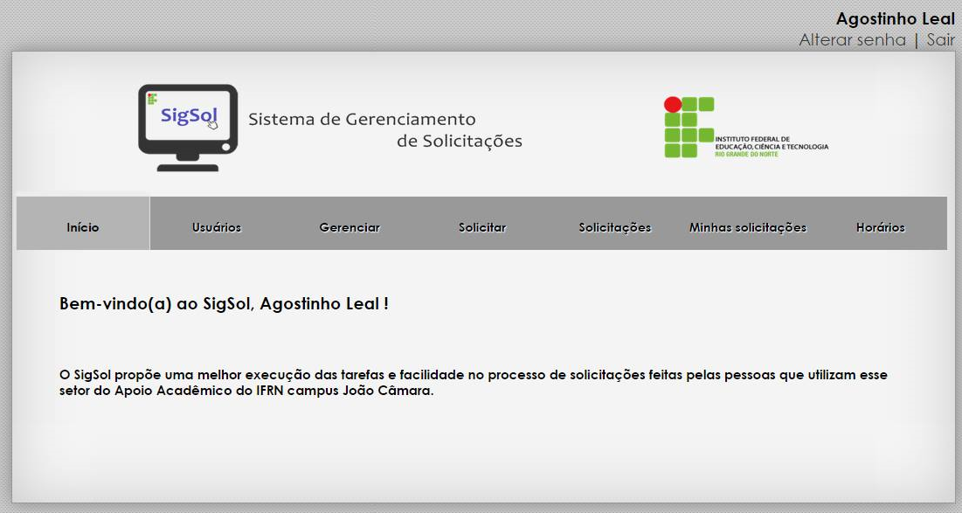

**I**

**H**

**G**

**F**

**E**

**D**

**C**

**B**

**A**

**Figura 14 –** Tela de Inicio

Na Figura 15 mostra a funcionalidade de Usuários(**B**), função essa que só tem na sessão do Administrador, pois somente ele pode ter acesso aos dados pessoas dos usuários, como por exemplo, nome, cpf, telefone, senha, matricula rg, e-mail, que é o que se pede para Cadastrar um usuário no sistema. Além disso, ele também pode Buscar usuário pela Categoria(alunos, professores ou técnicos administrativos), pelo Nome ou pela Matricula. Após fazer a busca e a apresentação do resultado, ele tem duas opções **i**( editar algum campo) e **ii**(excluir usuário do sistema).

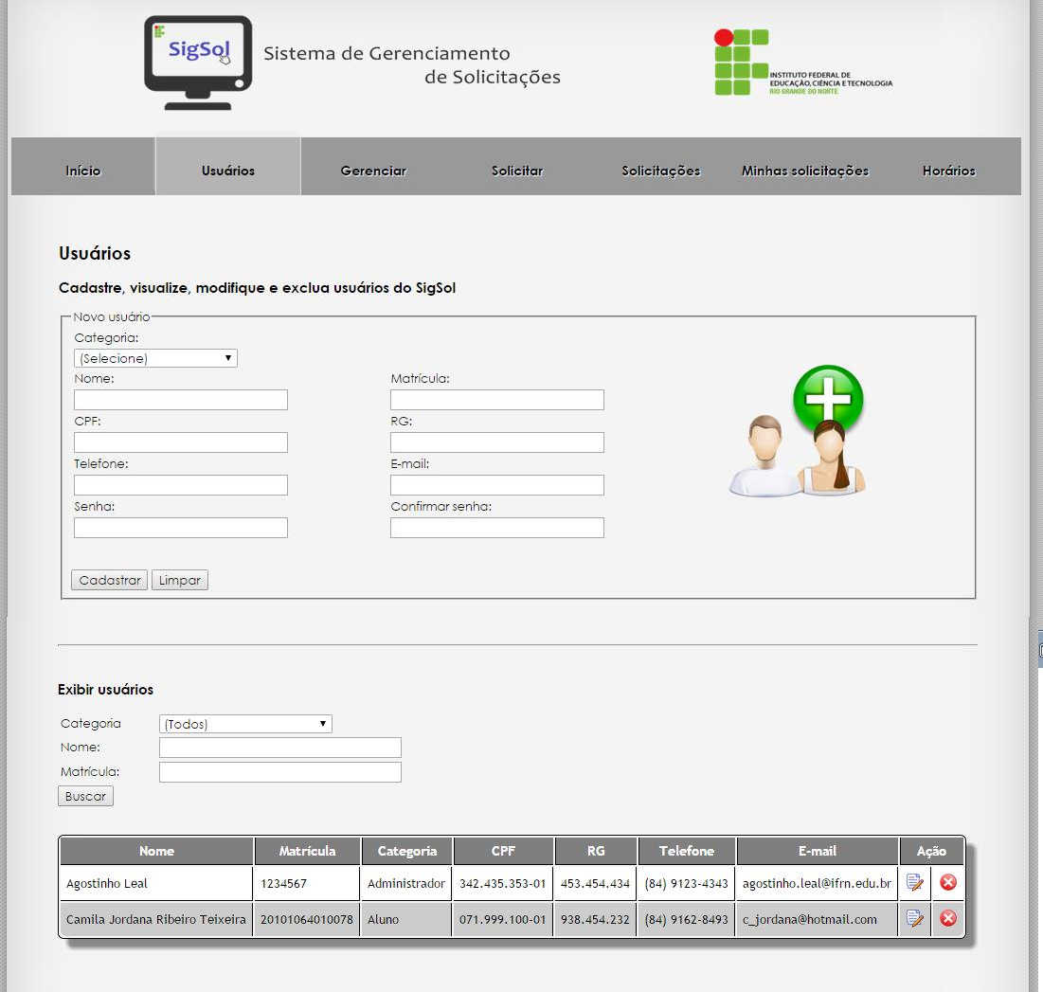

**ii**

**B**

**i**

**Figura 15 –** Tela de Usuário

Na Figura 16 mostra a funcionalidade Gerenciar(**C**), onde somente o Administrador irá ter acesso as opções de Gerenciar Salas, Gerenciar Turmas, Gerenciar Horários, Gerenciar Usuários e Gerenciar Materiais de Escritório que é a opção que está sendo mostrada na Figura. Além disso, ele pode Cadastrar(**i**) um novo material, pode Editar(**ii**) e Exclui(**iii**).

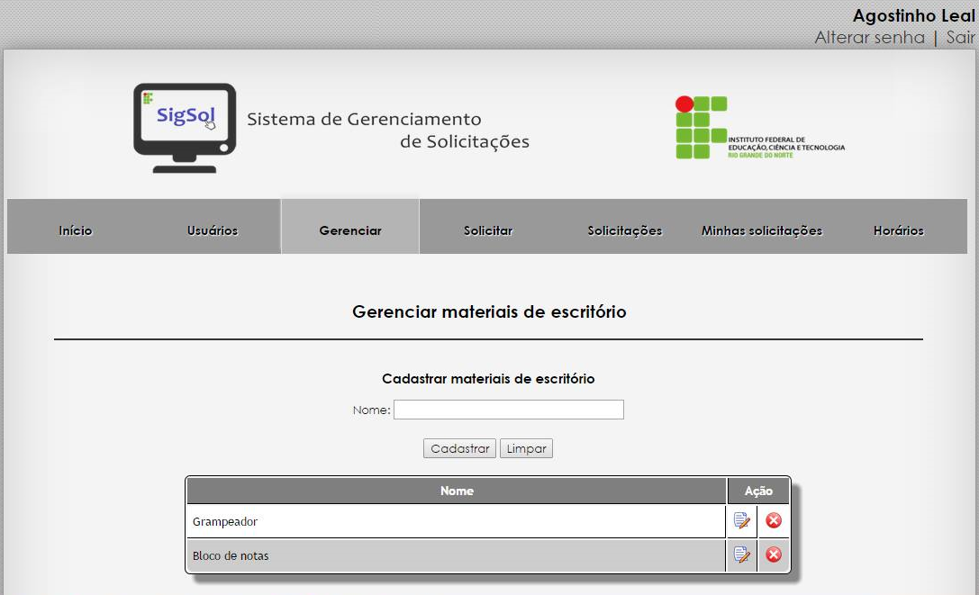

**i**

**iii**

**ii**

**C**

**Figura 16 –** Tela de Gerenciar

Na Figura 17 mostra a funcionalidade Solicitar(**D**) que é disponível para todos os tipos de usuários. A apresenta como exemplo de solicitação a Solicitação de Salas, que contem um pequeno formulário com os campos a serem preenchidos: a Sala, o Dia, o Inicio do horário, o Término do horário e uma Descrição.

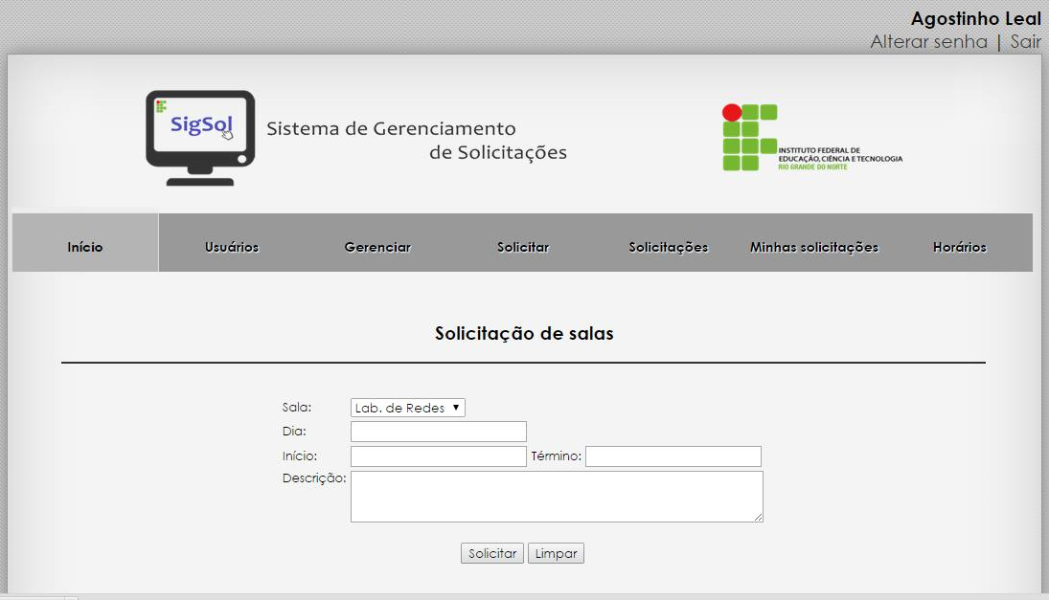

**D**

**Figura 17 -** Tela de Solicitar

Na Figura 18 mostra a funcionalidade Solicitações(**E**) que é disponível apenas para o Administrador, pois é ele quem visualiza o que foi solicitado, por quem foi e decide se aceita(**i**) a solicitação ou não aceita(**ii**). Além de ter a opção de Gerar Relatório(iii), que irá gerar um arquivo pdf com todas as informações como mostra na Figura 19.

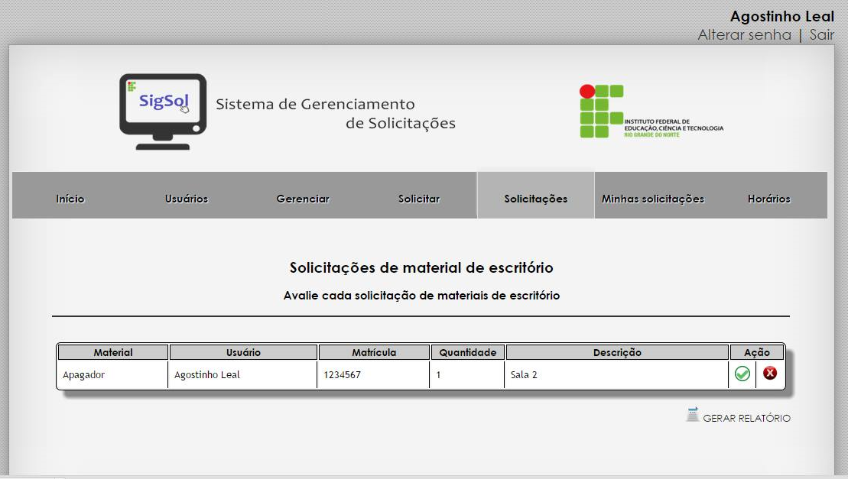

**iii**

**E**

**ii**

**i**

**Figura 18 –** Tela de Solicitações

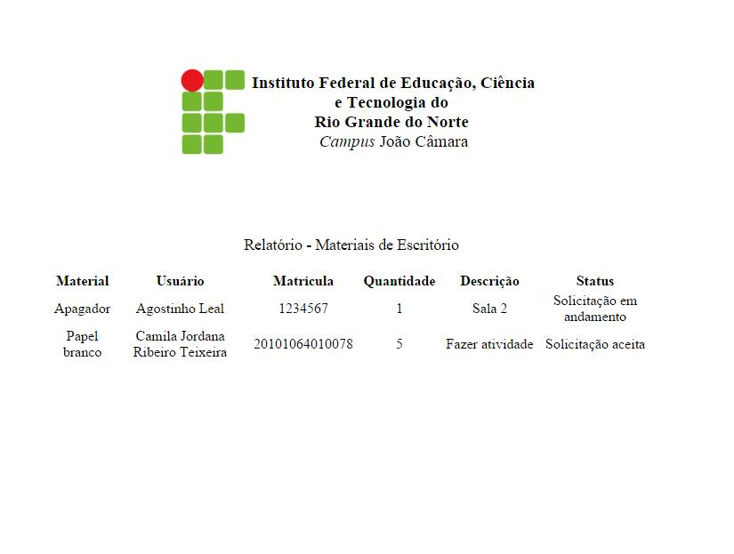 **Figura 19 –** Gerar Relatório

Na Figura 20 mostra a funcionalidade Minhas Solicitações(**F**) que é disponível para todos os tipos de usuários. É através dela que os usuários acompanham o status da solicitação.

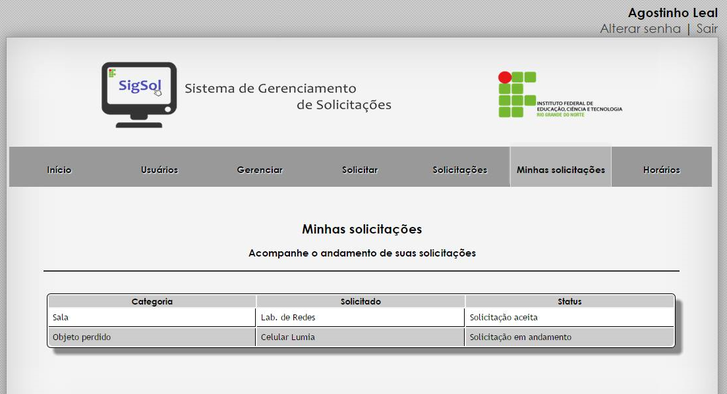

**F**

**Figura 20 -** Tela de Minhas Solicitações

Na Figura 21 mostra a funcionalidade Horários(**H**), onde o Administrador pode Buscar(i) e Redefinir(ii) horários a partir da turma e do nome.

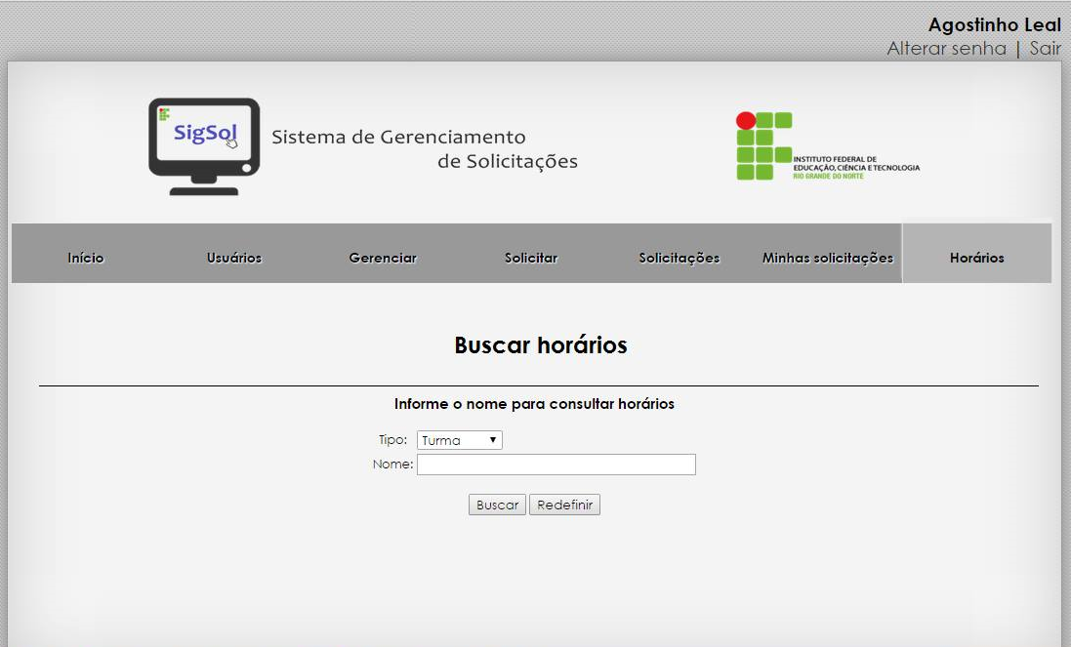

**H**

**Figura 21** - Tela de Horários

**5.CONCLUSÕES**

**5.1 CONCLUSÕES GERAIS**

Através do desejo de estudar e aprimorar o conhecimento das tecnologias lecionadas no curso e das que foram necessárias para o desenvolvimento do trabalho, adquiriu-se uma grande e importante fundamentação teórica em relação a estas. A seguir, serão apresentadas as principais tecnologias e os conhecimentos adquiridos sobre cada uma, apontando também sua importância e funcionalidade no proceder do trabalho.

* JSP – Tecnologia exposta em sala de aula, na disciplina de desenvolvimento web, sua utilização trouxe muitas vantagens durante a construção do protótipo. Entretanto, para aplicá-la no desenvolvimento do sistema foi necessário realizar uma pesquisa aprofundada sobre essa tecnologia, por exemplo, validação de formulário, criação de sessões, conexão com o banco de dados MySQL, entre outras.
* Arquitetura MVC – Foi importante no desenvolvimento do protótipo, pois sua utilização permitiu organizar o código, melhorando a agilidade nas modificações além de facilitar a divisão de tarefas.
* UML – Estudar essa linguagem visual de diagramação, permitiu construir diagramas que facilitaram a compreensão do sistema. Com ela foi possível descrever etapas da construção, o que foi fundamental no desenvolvimento do sistema.

**5.2 CONCLUSÕES ESPECÍFICAS**

Nesta seção, são expostas algumas considerações relacionadas às dificuldades

encontradas no desenvolvimento do trabalho, como:

* A etapa de levantamento de requisitos é uma tarefa complicada. Nessa etapa foram encontradas dificuldades para abstrair as necessidades dos clientes. Para compreensão, foi pensado como o sistema funcionará para atender as necessidades detectadas na convivência com o problema, como, por exemplo, o armazenamento de dados importantes em papeis, além da falta de acompanhamento da solicitação, entre outros.
* A utilização do JSP foi de grande importância no desenvolvimento, mas para sua plena utilização, foi necessário muito estudo, principalmente na utilização de session e de taglib, que demoraram um pouco até serem utilizadas em um nível que seria crucial para preenchimento de tabelas, recuperação de usuário, entre outras funcionalidades proporcionadas por essa tecnologia.

Mesmo com as dificuldades encontradas no decorrer do desenvolvimento do protótipo, na modelagem dos dados e na implementação dos requisitos obtidos, os resultados podem ser considerados aceitáveis, pois foi possível atender a muitas necessidades apresentadas nos requisitos já mencionados. Alguns dos requisitos atendidos são mostrados abaixo:

* Cadastro de solicitação
* Gerenciamento de solicitações
* Acompanhamento da solicitação
* Geração de relatório das solicitações

**5.3 TRABALHOS FUTUROS**

O sistema ainda necessita de muitas melhorias, então sugere-se que hajauma continuação do trabalho, com a finalidade de melhorar as funções já desenvolvidas, principalmente as que apresentem deficiências, assim como, implementar novas funcionalidades ao sistema. A seguir, estão elencadas sugestões de possíveis melhorias que podem ser aplicadas ao protótipo, aumentando a área de abrangência do sistema.

* Avaliação do serviço – Permitir que o usuário der um feedback do sistema.
* Envio de e-mails de confirmação de alteração de senha.
* Envio de e-mails de solicitação aceita, para o usuário saber que sua solicitação foi atendida.

**REFERÊNCIAS**

1. SOMMERVILLE, I. **Engenharia de Software.**8. ed. Pearson Addison-Wesley, ISBN 978-85-88639-28-7, 2007.
2. SCHACH, S. R.**Engenharia de Software:** Os Paradigmas Clássicos Orientado A

Objetos. 7 Ed. São Paulo: McGraw-Hill, 2009**.**

1. FARINELLI, F.. **Conceitos Básicos De Programação Orientação a Objetos.**

Disponível em:<http://sistemas.riopomba.ifsudestemg.edu.br/dcc/materiais/1662272077_POO.pdf>Acesso em: 4 out. 2013.

1. METLAPALLI. **“Páginas JavaServer(jsp)”**. Livros Técnicos e Cienti, 2010.
2. LARMAN, Craing. “**Utilizando UML e Padrões”**. edBookman Companhia Ed.
3. KEEN, P.G.W.: **“Information Technology And The Management Theory: The Fusion Map”.** IBM Systems Journal, v.32, n.1, p.17-38, 1993.
4. ALTER, S.: **Information Systems: a management perspective.** Addison-Wesley Publishing Co. Massachusetts, 1992.
5. HENDERSON, J.C. & VENKATRAMAN, N.: "**Strategic Alignment: Leveraging Information Technology For Transforming Organizations**".*IBM Systems Journal*. v.32, n.1, p.4-16, 1993.
6. LUFTMAN, J.N.; LEWIS, P.R. & OLDACH, S.H.: **"Transforming The Enterprise: The Alignment Of Business And Information Technology Strategies".** *IBM Systems Journal*, v.32, n.1, p.198-221, 1993.
7. SPÍNOLA, M.M & PESSÔA, M.S.P.: **“Tecnologia da Informação”.** In: CONTADOR, J.C. (coord.) Gestão de Operações – a Engenharia de Produção a serviço da modernização da empresa. São Paulo. Editora Edgard Blücher. 1997.
8. STONER, J. A. F. **Administração**. 5. ed. Rio de Janeiro: LTC, 1999.